Программа обработки IQ – IQ_Process.
Краткое руководство.

Оглавление
Назначение программы . 3
Функциональные возможности программы. 3
Ограничения: 3
Интерфейс программы. 3
Страница «Исходные IQ» 3
Страница «Обработка исходного массива IQ» 5
Страница «Обработка огибающей ВЧ сигнала» 7

Назначение программы .
Программа IQ_Process предназначена для:
- Отображения записанных данных IQ (непосредственно IQ, амплиnтуда сигнала, фаза сигнала).
- Отображения спектра сигналов в записанных данных IQ (заданной длины, начиная с места, указанного пользователем с помощью курсора).
- Цифрового сдвига исходных данных IQ (digital shift) на заданную частоту.
- Фильтрацию исходных данных IQ с помощью предопределенных фильтров или заданного пользователем (рассчитанного в программе) фильтра.
- Децимацию исходных данных IQ до заданной частоты дискретизации.
- Сохранение обработанных данных IQ.

Функциональные возможности программы.
- Проанализировать исходные данные IQ во временной и спектральной области.
- Выделить и сохранить в виде IQ отдельный сигнал, записанный вместе с другими сигналами при использовании широкой полосы IQ.

Ограничения:
- Исходные данные – файл формата wav.
- Исходные данные IQ могут быть записаны в формате Integer 16 бит или Float 32 бит.
- Максимальный объем данных – 100.000.000 пар IQ. Если файл содержит большее количество пар IQ, то для работы используются только 100.000.000 первых пар IQ.
- Данные не калиброваны по оси амплитуды.

Интерфейс программы.

Интерфейс программы состоим из 3-х страниц, на которых отображаются исходные данные IQ, данные после цифрового сдвига, фильтрации и децимации (обработанные данные) и страницы анализа огибающей обработанного сигнала (для анализа АМ модулированных сигналов и НЧ анализа пакетов цифровых данный).

Страница «Исходные IQ»

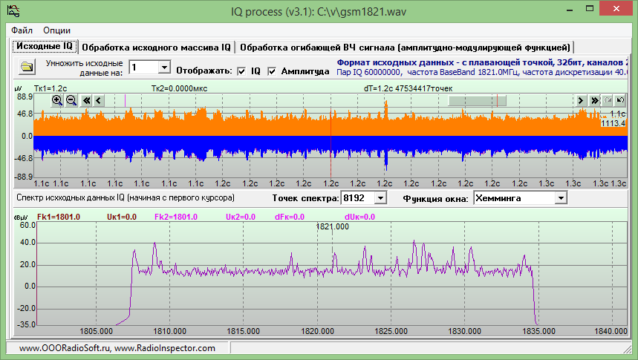
Исходные Файл с исходными данными открывается с помощью кнопки или с помощью пункта меню «Открыть».
Поле используется для умножения исходных данных на заданную константу при недостаточной амплитуде исходных данных.

Работа с графиками во временной и спектральной области описана в документации на программу «RadioInspector»

Страница «Обработка исходного массива IQ»
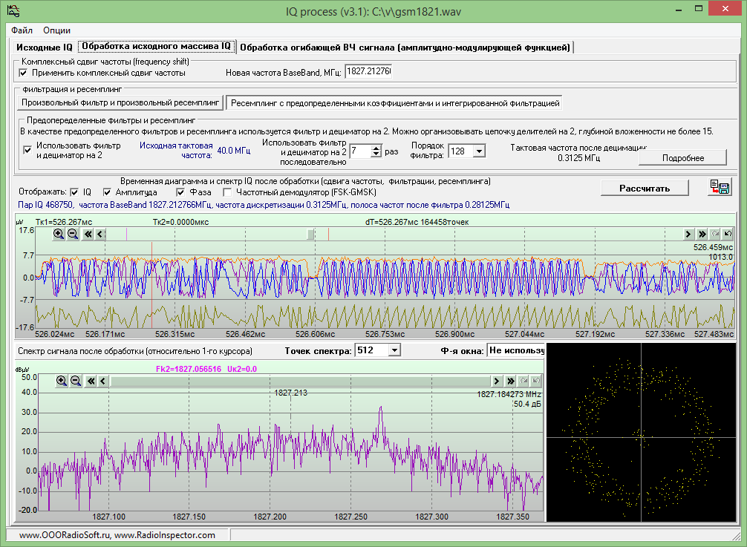
На данной странице размещено:
Поле , с помощью которого можно установить новую центральную частоту (выполняется цифровой сдвиг частоты). Частоту можно установить вручную или она автоматически заносится в поле при изменении положения курсора на графике частоты исходных данных IQ (частота в данном поле соответствует частоте курсора).

Поле 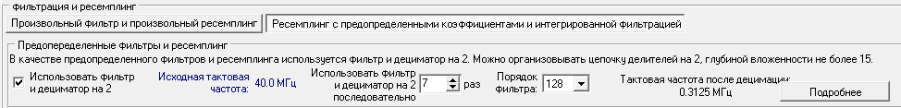
С помощью данного поля можно создать цифровой фильтр для фильтрации исходного сигнала и условия децимации исходного сигнала.
Вкладка используется для работы с предопределенными фильтрами и ресэмплингом на 2. Можно строить цепочки фильтров нв 2 (не более 15 фильтров) для более глубокой фильтрации (поле 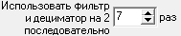). Порядок фильтров задается в поле . АЧХ фильтра можно посмотреть нажав на кнопку .
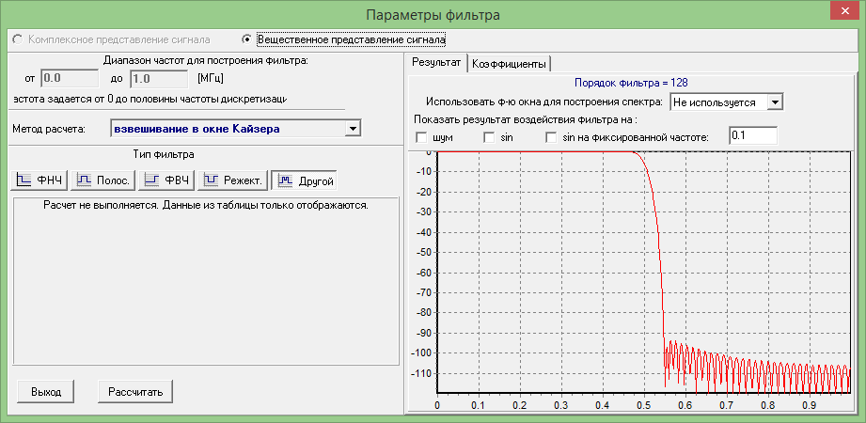

Остальные поля предопределенных фильтров понятны из их названий.

Вкладка используется для создания фильтра с необходимыми параметрами и интерполяции сигнала после фильтрации на произвольную частоту.
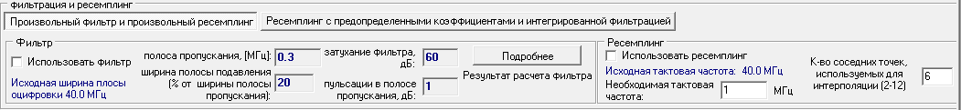
Назначение параметров вкладки понятно из их названий.
Для расчета фильтра можно использовать кнопку . В новом окне вводятся значения фильтра и отображается результат расчета фильтра.
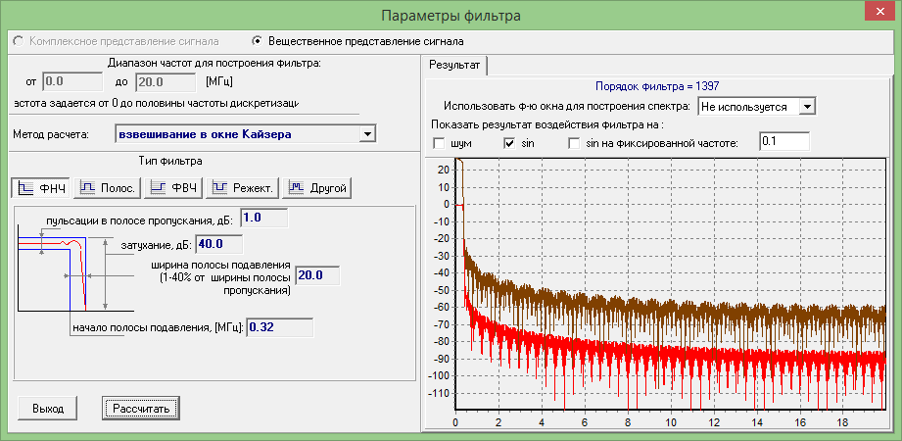
Обработка исходных данных IQ выполняется после нажатия на кнопку .
Результат обработки исходных данных отображается во временной и спектральных областях. Диаграмма «созвездий» («constellationы») не показывает истинной расположение символов так как последовательность IQ не синхронизирована по символьной скорости.

С помощью кнопки можно сохранить результаты обработки исходных IQ в wav файл.
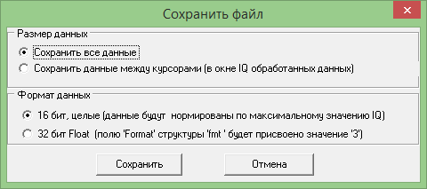

Страница «Обработка огибающей ВЧ сигнала»

Вкладка главного окна программы предназначена для анализа АМ модулирующей функции радиочастотного сигнала.

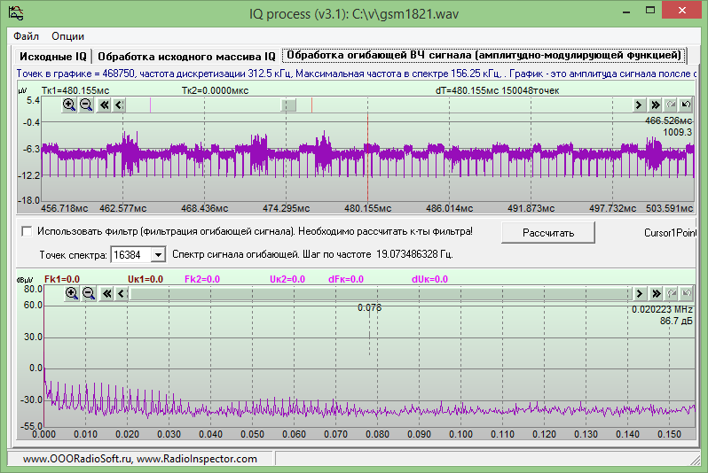

На данной вкладке во временной и спектральной области можно проанализировать временные и спектральные характеристики модулирующей низкочастотной функции (огибающей радиосигнала), например, временные характеристики пакетов цифровых данных.

